以下是建議的社交媒體文案（附有圖片選項），可幫助您在會員中宣傳本月的健康主題「青少年心理健康」。請隨意在您的內部交流平台和您自己的 LinkedIn 帳戶上適當地分享。



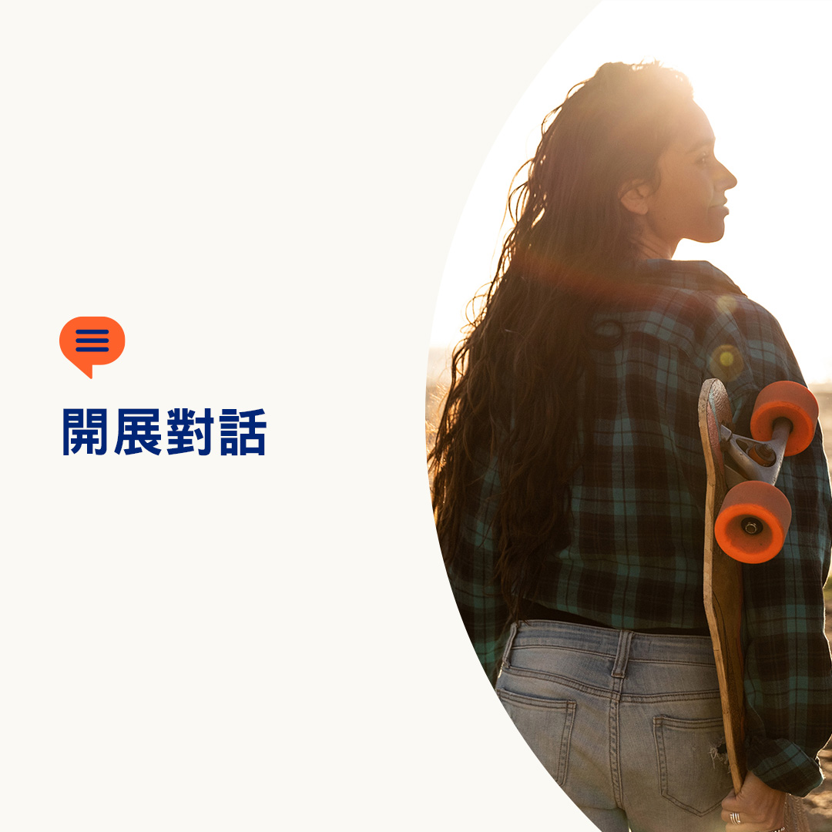 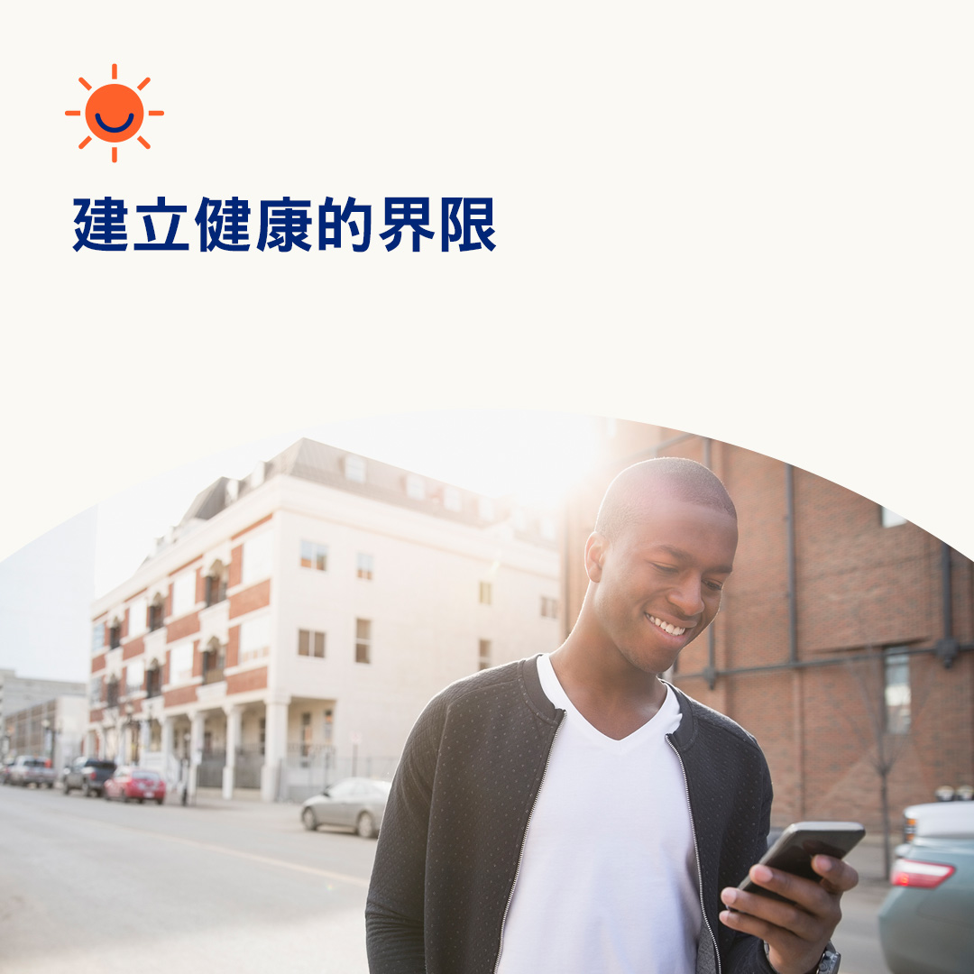

* 世界各地的許多青少年都面臨著心理健康問題。研究表明，當他們感到被看到、被聽到和被認可時，他們更有可能信任別人來幫助他們。讓我們在本月探討如何幫助他們應對當下並獲得他們可能需要的支援。optumwellbeing.com/newthismonth/zh-TW #employeehealth #wellbeing
* 您是否擔心您生活中的青少年正在努力尋找合適的詞語來與您談論他們的心理健康？請與他們分享這份為年輕人編寫的對話入門指南。optumwellbeing.com/newthismonth/zh-TW #employeehealth #wellbeing
* 正在尋找清理思緒並設定社交媒體界限的方法？請閱讀本月的提示。optumwellbeing.com/newthismonth/zh-TW #employeehealth #wellbeing

**如何在 LinkedIn 上張貼：**

* 打開您的 LinkedIn 帳戶。
* 從上面選擇您喜歡的文本（包括連結）。複製 + 黏貼
* 在進行第 4 步之前，先選擇您喜歡的圖片並添加到您的帖子（將圖片保存到您的電腦硬碟，然後選擇「新增照片」(add photo)
* 點擊「張貼」(Post)